文件编号：QM/Btest-JL-CS-06-XXXV1.0
版 本 号：1.0
状态：■草稿 □初始版 □发布版

人力资源综合服务系统测试报告

编制： 2023-6-26
审核： 日期：
批准： 日期：

版本 | 修订时间 | 修订人 | 修订类型 | 修订章节 | 修订内容
人力资源综合服务系统01 | 2023.06.26 | Admin | M
*修订类型分为 A - ADDED M - MODIFIED D – DELETED

目 录
1概述 1
1.1 目的 1
1.2 背景 1
1.3 定义 1
1.4 参考资料 1
2测试计划执行情况 1
2.1计划执行列表 2
2.2测试资源 2
2.3测试结果 2
3测试结果统计分析 2
3.1测试用例覆盖情况 2
3.2代码覆盖情况 3
3.3缺陷分布 3
3.4缺陷状态 3
3.5缺陷优先级 3
3.6缺陷严重程度 3
3.7缺陷类型 3
3.7缺陷趋势 4
4结论 4
4.1界面 4
4.2功能 4
4.3性能 4
4.4网络适应性 4
4.5其他 4
4.6产品总评 4
附录. 本测试报告审批意见 6

1概述

目的
- 本文档将列举实现人力资源管理系统（以下简称HR系统）所需要的全部功能，并对每个功能进行项目测试

背景
测试产品 | 人力资源综合服务系统01
经历的测试版本 | 人力资源综合服务系统01
测试版起止时间 | 2023-5-10至2024-5-20
发布版本 | 人力资源综合服务系统01
提交方/提交日期 | 2023-6-26
测试类型 | 产品测试 项目测试 应急测试
测试目的 | 软件测试工程师是否满足用户需求
主要测试项目及其具体内容 | 软件测试工程师功能、所有界面及业务
测试员 | Admin

定义
列出本文中用到的专业术语的定义和英文缩写的原词组。[*未用到专业术语或习惯用语时，可删除此项。]

参考资料
[*未使用到参考资料时，可删除此项。]
列出用得着的参考资料，如：
- 本项目经核准的任务书或合同、上级机关的批文
- 属于本项目的其他已发表的文件，如软件开发标准、可行性研究报告、产品需求说明书、系统概要说明书等
- 开始测试应具备的文档及测试安装包等：如测试任务书、测试版或发布版安装程序、测试大纲、测试用例、测试报告回复或复测通知等。]

序号 | 参考资料 | 出版单位 | 发表日期 | 文件编号
1 | 人力资源综合服务系统计划
2 | 人力资源综合服务系统需求方案

2测试计划执行情况
描述按照测试计划的执行情况，是否能够按照计划正常测试，如果不能正常测试，产生不一致的原因以及改进建议
2.1 已测试版本
测试信息 | 基本情况 | 备注
RELEASE版本 | 无
TEST版本 | 无
全面测试次数 | 1次
测试时间 | 2023-5 ~ 2023-6;
测试人员

2.1计划执行列表
序号 | 计划内容 | 未执行原因 | 备注
 | 功能测试
 | 需求测试

2.2测试资源（硬件软件、人力、时间）

测试计划中的表格

3测试结果统计分析
*撰写者可根据具体测试情况，总结《测试记录单》，有针对性地给出BUG的统计分析结果。如：可指出出现问题较多的模块（子系统）、问题的总数；或可根据问题严重性分类，列出问题严重性较高的模块（子系统）等，且可以图表形式说明。

3.1测试需求覆盖情况
测试需求总计（单位：个） | 4 | 覆盖率（%）
执行测试需求（单位：个） | 4 | 测试需求执行覆盖率 | 100
通过测试需求（单位：个） | 0 | 测试需求成功执行覆盖率 | 0
失败测试需求（单位：个） | 4 | 测试需求失败执行覆盖率 | 100
未执行测试需求（单位：个） | 0 | 测试需求未执行覆盖率 | 0

3.2代码覆盖情况
测试用例总计（单位：个） | 4 | 覆盖率（%）
执行测试需求（单位：个） | 4 | 测试需求执行覆盖率 | 100
通过测试需求（单位：个） | 0 | 测试需求成功执行覆盖率 | 0
失败测试需求（单位：个） | 4 | 测试需求失败执行覆盖率 | 100
未执行测试需求（单位：个） | 0 | 测试需求未执行覆盖率 | 0

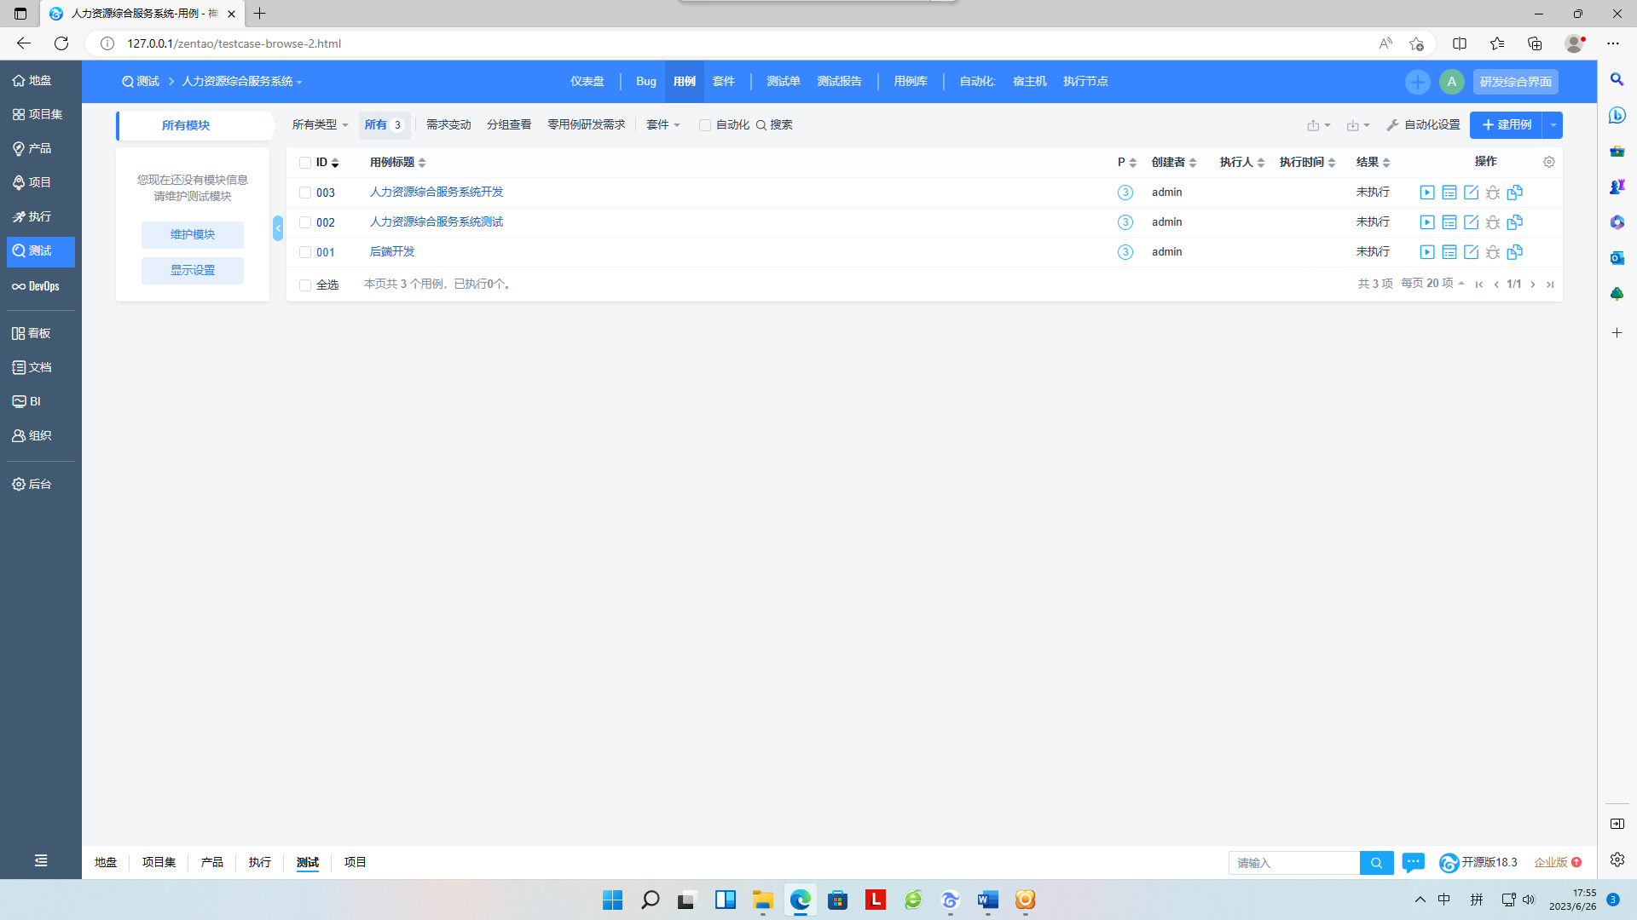

3.3缺陷分布
【说明】功能模块名称以缺陷报告划分为依据
功能模块名称 | 缺陷数 | 缺陷率
登录 | 1 | 50
注册 | 1 | 50
找回密码 | 1 | 50
合同管理 | 1 | 50

3.4缺陷状态
缺陷状态 | 缺陷数 | 缺陷率
合同新建 | 1 | 100%

3.5缺陷优先级
缺陷修改优先级 | 缺陷数 | 缺陷率
立即修改 | 4 | 100
三天内修改 | 0 | 0
一个月内修改 | 0 | 0
不修改 | 0 | 0

3.6缺陷严重程度（图表）
缺陷严重程度 | 缺陷数 | 缺陷率
严重 | 1 | 25
一般 | 3 | 75

3.7缺陷类型
缺陷类型 | 缺陷数 | 缺陷率
界面 | 2 | 50
功能 | 2 | 50
性能 | 0 | 0
安装 | 0 | 0
易用性 | 0 | 0

3.8缺陷趋势
缺陷状态 | 缺陷时间
新建
分配
打开
解决
关闭

测试结果
遗留问题
编号 | 遗留问题描述 | 问题级别 | 问题状态 | 解决方案
01 | 【功能】登录界面登录失败 | 1 | 未解决
02 | 【登录】点击忘记密码没有反应 | 3 | 未解决
03 | 【主页】点击提交合同出现乱码 | 3 | 未解决
04 | 【主页】合同界面无显示 | 3 | 未解决
【说明】
编号：缺陷的ID号
- 遗留问题描述：对目前还存在的问题进行描述，包括测试的步骤以及实际输出结果
- 问题级别：问题修改的优先级别，依据缺陷报告中定义的缺陷修改优先级
- 问题状态：指该问题目前所处的状态，依据缺陷报告中的定义的缺陷状态

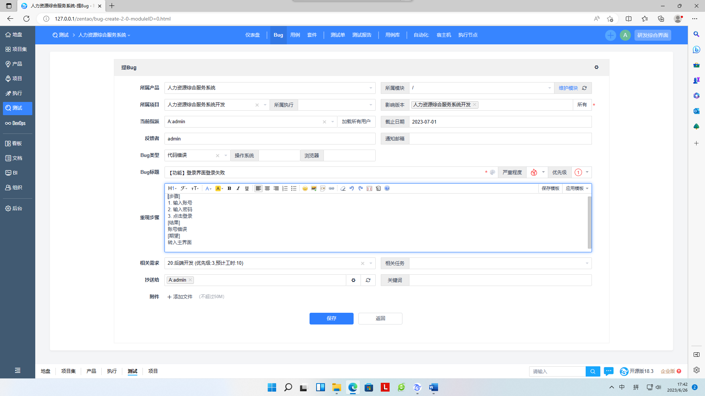

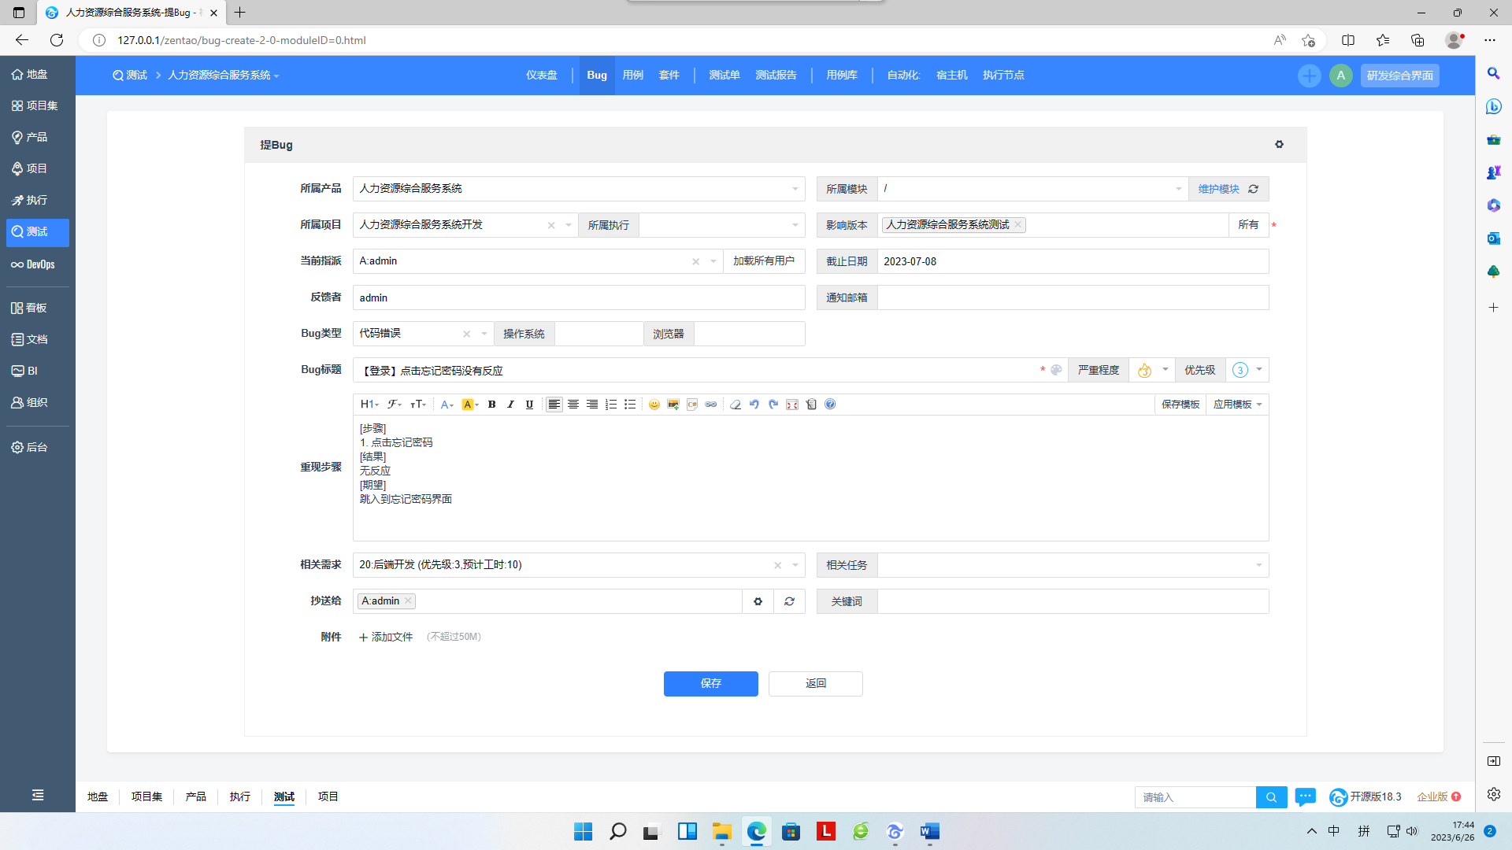

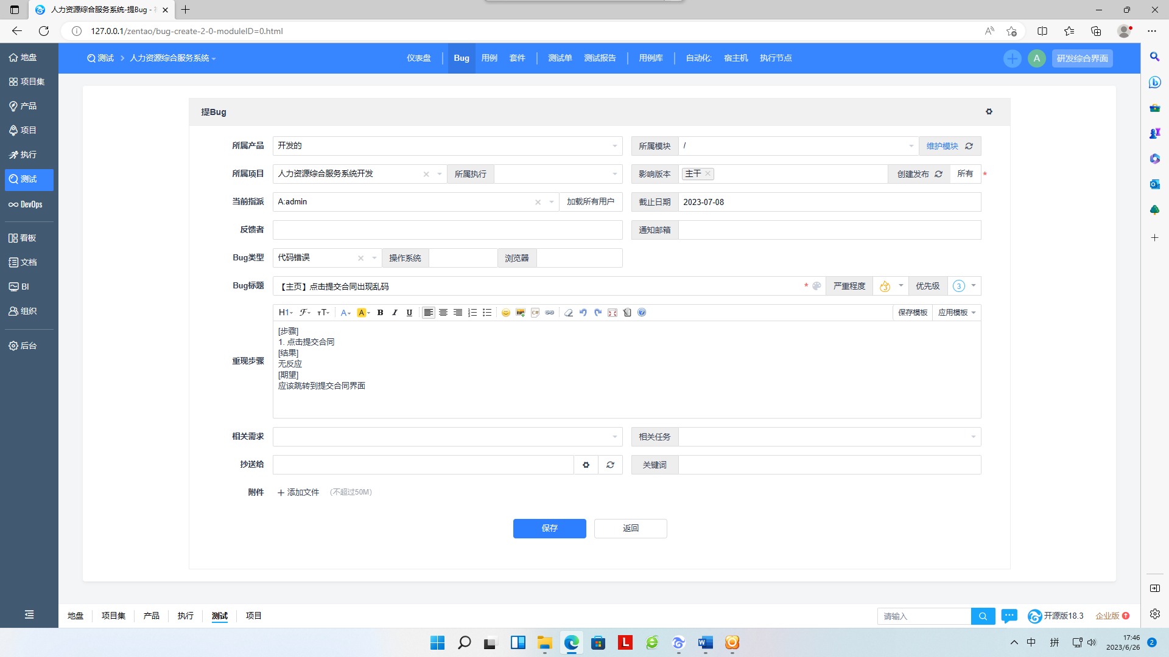
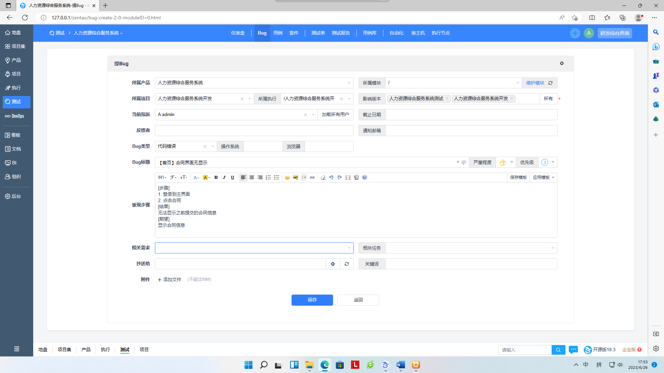

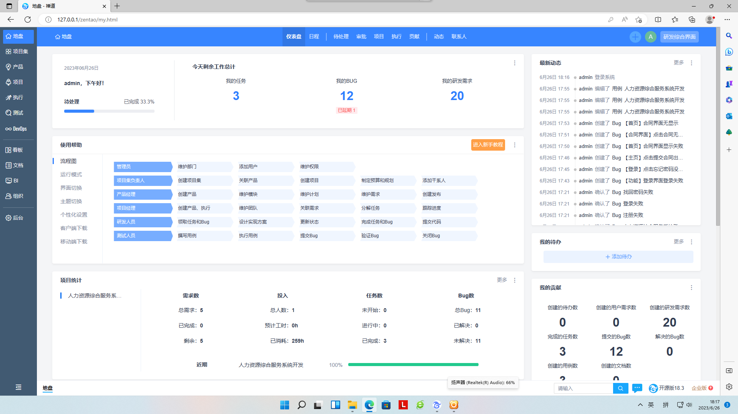

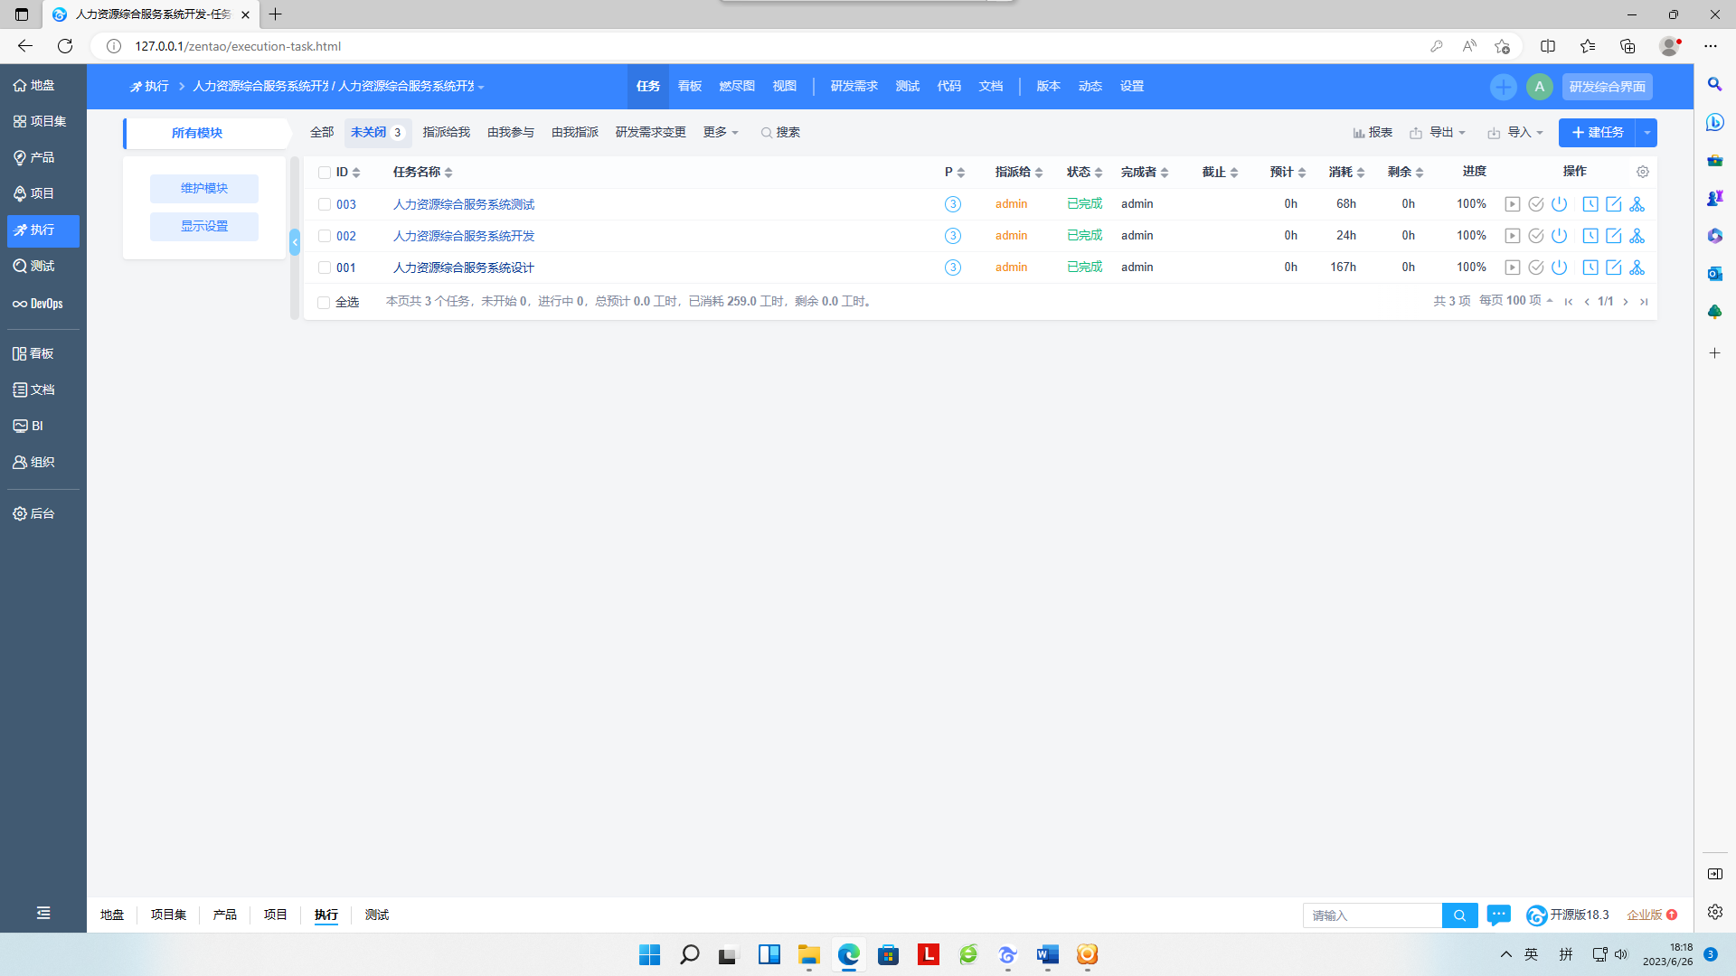
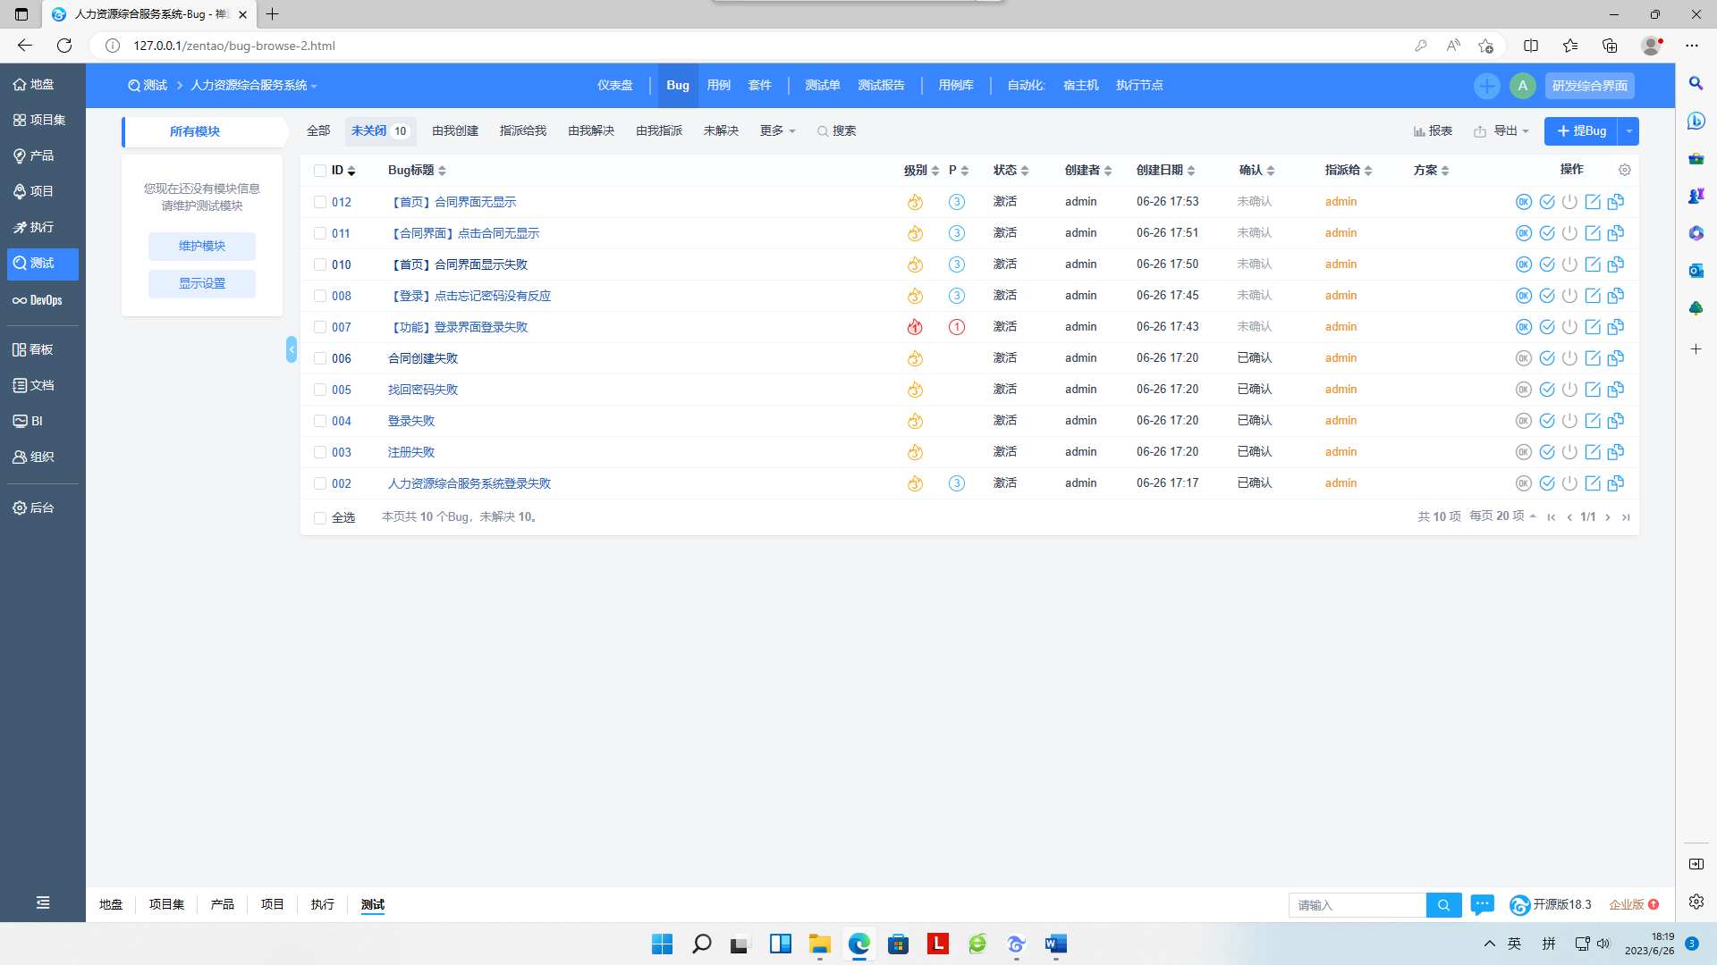

4结论

4.1界面
界面友好，用户使用方便。但对于控件的输入内型和输入长度未做严格控制。

4.2功能
功能基本符合用户需求。

4.3性能
事件的响应时间短，操作页面无超时等待、体验好、流畅度高；

4.4网络适应性
网络速度优异，丢包少，稳定性高

4.5其他
功能前景较好，不过有些功能测试失败，待完善补充。

4.6产品总评
该测试产品bug较多，但是考虑到前景较好，暂时作为备份，产品并未达标，不可以上线。

附录. 本测试报告审批意见
项目经理审批意见：

签字
日期

